**BỘ GIÁO DỤC VÀ ĐÀO TẠO**

TÀI LIỆU TRUYỀN THÔNG

HƯỚNG DẪN PHÒNG, CHỐNG DỊCH COVID-19 DÀNH CHO TRẺ EM MẦM NON VÀ HỌC SINH PHỔ THÔNG

*(Ban hành kèm theo Quyết định số*3822 */QĐ-BGDĐT ngày 23*

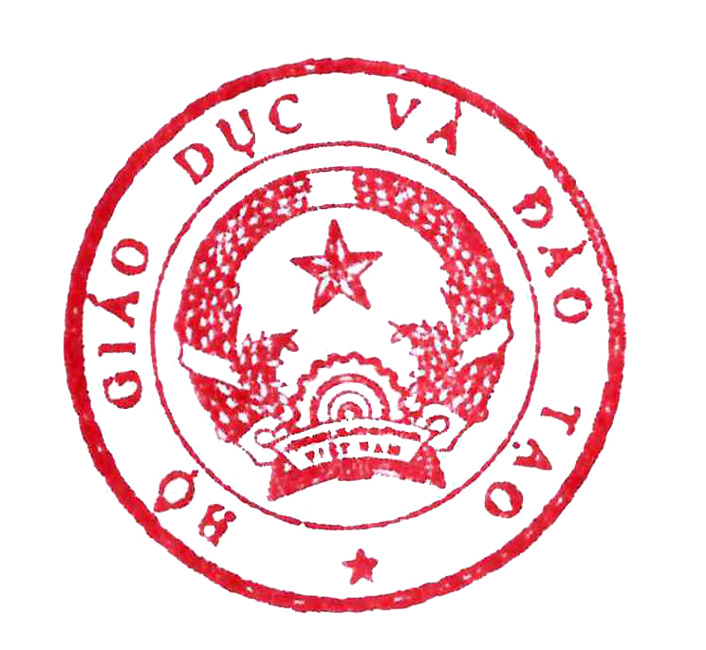

*của Bộ trưởng Bộ Giáo dục và Đào tạo)*

# Hà Nội, 2020

*tháng11năm 2020*

# MỤC LỤC

|  |  |  |
| --- | --- | --- |
| **STT** | **Nội dung** | **Trang** |
|  | Mục lục | iii |
|  | Lời giới thiệu | iv |
| Phần 1. | Giới thiệu về bệnh COVID-19 | 1 |
| 1.1. | Bệnh COVID-19 là gì? | 1 |
| 1.2. | Tác nhân gây bệnh COVID-19 – Vi rút SARS-CoV-2 | 1 |
| 1.3. | Phương thức lây truyền của bệnh COVID-19 | 2 |
| 1.4. | Các triệu chứng của bệnh COVID-19 | 2 |
| 1.5. | Xử trí tại nhà khi nghi ngờ mắc bệnh COVID-19 | 3 |
| 1.6. | Đối tượng có nguy cơ mắc COVID-19 | 3 |
| Phần 2. | Nguyên tắc phòng, chống dịch COVID-19 | 4 |
| 2.1. | Nguyên tắc cơ bản phòng, chống dịch COVID-19 cho cá nhân | 4 |
| 2.2 | Nguyên tắc phòng, chống dịch COVID-19 lây lan trong cộng đồng | 9 |
| Phần 3. | Các nguyên tắc cơ bản trong phòng, chống dịch COVID- 19 cho học sinh | 11 |
| 3.1. | Trước khi học sinh đến trường | 11 |
| 3.2. | Trong khi học sinh học tập tại trường | 11 |
| 3.3. | Sau khi học sinh rời trường | 13 |
| Phần 4. | Truyền thông phòng, chống dịch COVID-19 cho trẻ em mầm non | 15 |
| Phần 5. | Truyền thông phòng, chống dịch COVID-19 cho học sinh tiểu học | 17 |
| Phần 6. | Truyền thông phòng, chống dịch COVID-19 cho học sinh trung học cơ sở | 21 |
| Phần 7. | Truyền thông phòng, chống dịch COVID-19 cho học sinh trung học phổ thông | 28-29 |

**LỜI GIỚI THIỆU**

Dịch bệnh do vi rút Corona COVID-19 đã được tuyên bố là Tình trạng khẩn cấp về y tế công cộng toàn cầu. Vi rút gây bệnh COVID-19 đã lây lan ra nhiều quốc gia và vùng lãnh thổ trên toàn thế giới. Các nghiên cứu để tìm hiểu rõ hơn về cơ chế gây bệnh của chủng vi rút này vẫn đang được các nhà khoa học tiếp tục thực hiện ở nhiều quốc gia. Tuy nhiên, chúng ta biết rằng vi rút gây bệnh COVID- 19 lây lan qua tiếp xúc trực tiếp với các giọt bắn từ đường hô hấp của người nhiễm bệnh, thường được bắn ra khi ho hoặc hắt hơi. Một cách lây nhiễm vi rút phổ biến nữa là bàn tay chạm vào các bề mặt bị nhiễm vi rút rồi sau đó chạm vào mặt, ở các vị trí như mắt, mũi, miệng. Trong bối cảnh dịch COVID-19 tiếp tục lan rộng, các hoạt động dự phòng để hạn chế sự lan truyền của vi rút, giảm thiểu tác động của dịch bệnh là rất cần thiết.

Trong các đối tượng cần được ưu tiên bảo vệ, trẻ em mầm non và học sinh trong các cơ sở giáo dục là nhóm đặc biệt quan trọng. Công tác dự phòng là một hoạt động cần thiết để ngăn ngừa vi rút lây lan trong môi trường trường học. Bên cạnh đó, vấn đề kỳ thị đối với những học sinh, giáo viên, nhân viên nhà trường, những người có thể đã phơi nhiễm với vi rút gây bệnh COVID-19, cũng cần được lưu tâm. Dịch COVID-19 không phân biệt quốc gia, khu vực, hay dân tộc, tuổi, giới. Do đó, các trường học cần chuẩn bị tất cả những điều kiện cần thiết để ứng phó với dịch bệnh. Trong đó, việc cung cấp các kiến thức phòng, chống dịch cho học sinh, khuyến khích học sinh thực hành hành vi vệ sinh bảo vệ sức khỏe nên được thực hiện phù hợp theo từng cấp học và lứa tuổi.

Mục đích của tài liệu này là nhằm cung cấp các kiến thức cần thiết về bệnh COVID-19, hướng dẫn thực hành phòng, chống dịch COVID-19, tránh sự kỳ thị với những học sinh, giáo viên, nhân viên nhà trường bị phơi nhiễm. Các kiến thức và thực hành giới thiệu trong tài liệu được phân chia phù hợp cho từng cấp học mầm non, tiểu học, trung học cơ sở và trung học phổ thông, phù hợp với đặc điểm lứa tuổi của học sinh. Để thuận tiện cho học sinh trong thực hành các hành vi đúng phòng, chống dịch, phần thực hành được sắp xếp thành các hoạt động cần làm trước khi đến trường, trong thời gian ở trường, và khi về nhà.

Tài liệu do Bộ Giáo dục và Đào tạo thực hiện với sự hỗ trợ của Quỹ Nhi đồng Liên hợp quốc (UNICEF) và Chính phủ Nhật Bản. Các nội dung trong tài liệu được biên soạn dựa trên các chỉ thị của Thủ tướng Chính phủ, các hướng dẫn của Bộ Y tế, Tổ chức Y tế Thế giới (WHO) về phòng chống dịch COVID-19, các tài liệu của Quỹ Nhi đồng Liên hợp quốc (UNICEF) về phòng, chống dịch COVID-19 cho trẻ em. Đồng thời, tài liệu cũng được các chuyên gia về y học dự phòng, các nhà quản lý giáo dục và quản lý y tế đọc và góp ý. Tài liệu được biên soạn hướng đến trẻ em mầm non, học sinh, với đối tượng sử dụng chính là học sinh các cấp học. Tuy nhiên, các bậc cha mẹ, thầy cô giáo, các nhà quản lý giáo dục có thể sử dụng tài liệu này để tham khảo trong công tác truyền thông giáo dục sức khỏe phòng, chống dịch bệnh COVID-19 cho học sinh.

COVID-19 là một bệnh dịch mới, kiến thức về bệnh vẫn đang tiếp tục được các chuyên gia nghiên cứu và cập nhật. Ban biên soạn mong nhận được các ý kiến góp ý của các em học sinh, các nhà quản lý giáo dục, các thầy cô giáo, và các cha mẹ học sinh.

Thay mặt nhóm tác giả TS. BS Trần Quỳnh Anh

# PHẦN 1. GIỚI THIỆU VỀ BỆNH COVID-19

* 1. **Bệnh COVID-19 là gì?**

Ngày 31 tháng 12 năm 2019, Tổ chức Y tế Thế giới (WHO) được thông báo về các trường hợp viêm phổi không rõ nguyên nhân tại thành phố Vũ Hán, Trung Quốc. Ngày 7 tháng 01 năm 2020 một loại vi rút Corona chủng mới được xác định là nguyên nhân gây bệnh. Lúc đó, vi rút tạm thời được đặt tên là phiên bản năm 2019 của vi rút Corona - nCoV (novel Corona vi rút). Tên bệnh được tạm thời đặt là bệnh Viêm đường hô hấp cấp do chủng mới của vi rút Corona 2019.

Ngày 11 tháng 2 năm 2020, Tổ chức Y tế Thế giới công bố chính thức tên bệnh là COVID-19, trong đó “CO” là chữ viết tắt của tên chủng vi rút CORONA, “VI” là viết tắt cho vi rút (vi rút), “D” là viết tắt cho bệnh (tiếng Anh là Disease) và 19 là năm 2019, năm phát hiện ra chủng vi rút mới này. Đây là một chủng chưa từng được xác định ở người trước đây, thuộc họ corona vi rút (CoV), là một họ vi rút lớn gây bệnh từ cảm lạnh thông thường đến các bệnh nặng hơn.

Người được chẩn đoán mắc COVID-19 là ca bệnh nghi ngờ hoặc bất cứ trường hợp nào đã được khẳng định bằng xét nghiệm dương tính với vi rút SARS- CoV-2 tại các phòng xét nghiệm do Bộ Y tế cho phép.

# Tác nhân gây bệnh COVID-19 – Vi rút SARS-CoV-2

Tác nhân gây bệnh COVID-19 là vi rút SARS-CoV-2 (tên gọi cũ là nCoV) là một chủng vi rút Corona mới trước đây chưa từng được xác định trên người. Đến nay đã xác định được 6 chủng vi rút Corona có khả năng lây nhiễm ở người và SARS-CoV-2 là thành viên thứ bảy (*Hình 1*).

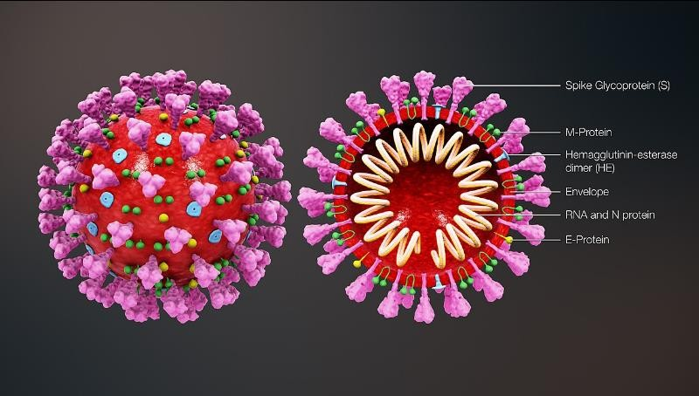

## Hình 1. Hình thái và cấu trúc vi rút SARS-CoV-2

* 1. **Phương thức lây truyền của bệnh COVID-19**

Vi rút SARS-CoV-2 gây bệnh COVID-19 có thể lây truyền từ người mang vi rút sang người lành qua các con đường sau:

* Vi rút SARS-CoV-2 lây trực tiếp từ người sang người qua những giọt bắn từ mũi hoặc miệng của người mang vi rút, phát tán khi ho hoặc thở ra. Nếu hít hoặc nuốt phải những giọt bắn có chứa vi rút SARS-CoV-2 thì sẽ có nguy cơ bị nhiễm bệnh. Đây là lý do tại sao phải cách xa người bệnh hơn 2 mét. Đến thời điểm hiện nay, hình thức này được coi là đường lây lan chính của bệnh.
* Vi rút SARS-CoV-2 nhiễm vào người lành do tiếp xúc với các vật thể có vi rút trên bề mặt. Những giọt bắn do người mang vi rút phát tán khi ho, hắt hơi, thở ra, rơi xuống các vật thể và các bề mặt xung quanh. Những người khác chạm vào những vật thể hoặc bề mặt này, sau đó chạm vào mắt, mũi hoặc miệng của họ cũng sẽ có nguy cơ nhiễm vi rút SARS-CoV-2.

Khả năng tồn tại của vi rút SARS-CoV-2 trong môi trường:

* Trên bề mặt đồ nhựa: 72 giờ.
* Trên bề mặt thép không gỉ: 48 giờ.
* Trên bề mặt bìa carton 24 giờ.
* Trên đồ vật làm bằng đồng: 4 giờ.
* Trong không khí: 3 giờ.

Khử trùng bằng dung dịch 0,1% sodium hypochlorite hoặc 60-70% cồn làm giảm đáng kể lây nhiễm vi rút SARS-CoV-2 trên các bề mặt trong vòng 1 phút.

# Các triệu chứng của bệnh COVID-19

Sau khi nhiễm vi rút SARS-CoV-2, các triệu chứng của bệnh COVID-19 có thể xuất hiện trong vòng 2-14 ngày, trung bình 5 ngày, người bị nhiễm vi rút có thể có các triệu chứng sau:

- Ho.

* Sốt.
* Khó thở.
* Đau cơ.
* Đau họng.
* Không cảm nhận được mùi, vị không rõ nguyên nhân.
* Tiêu chảy.
* Đau đầu. Lưu ý:
* Một số trường hợp có thể không có triệu chứng hoặc chỉ có ho nhẹ, không có sốt.
* Các triệu chứng ban đầu thường gặp: mệt mỏi, nhức đầu, đau họng hoặc sốt, mất cảm giác về mùi hoặc hương vị.
* Các triệu chứng có thể nhẹ lúc ban đầu và nặng dần lên sau 5-7 ngày, với ho và khó thở ngày càng xấu đi, tiến triển thành viêm phổi.
* COVID-19 có thể dẫn đến các vấn đề hô hấp nặng, suy thận hoặc tử vong.

# Xử trí tại nhà khi nghi ngờ mắc bệnh COVID-19

* Có khó thở nặng, hãy gọi cấp cứu 115 và nói với họ về các triệu chứng của bạn.
* Nếu không có khó thở nặng, gọi cho các đường dây tư vấn của Bộ Y tế (đường dây nóng: 19009095) hoặc các cơ quan y tế địa phương gần nhất và thảo luận về các triệu chứng của bạn qua điện thoại. Bác sĩ sẽ hướng dẫn các bước tiếp theo, tư vấn về việc làm xét nghiệm COVID-19. Đối với trường hợp nhẹ hơn, bác sĩ có thể sẽ khuyên bạn nên nghỉ ngơi tại nhà và tự cách ly.

# Đối tượng có nguy cơ mắc COVID-19

* Mọi người ở mọi lứa tuổi đều có thể mắc COVID-19.
* Người cao tuổi, người mắc các bệnh mạn tính khác phối hợp (như bệnh tim mạch, tăng huyết áp, đái tháo đường, bệnh phổi tắc nghẽn mãn tính, viêm phế quản mãn, xơ gan, viêm gan, bệnh thận mãn tính) có nguy cơ lây nhiễm và tử vong do nhiễm SARS-CoV-2 cao hơn.
* Những người làm công việc tiếp xúc nhiều với nguồn bệnh như nhân viên y tế, nhân viên hàng không, đường sắt, người điều khiển phương tiện giao thông công cộng… có nguy cơ nhiễm bệnh cao hơn.

# PHẦN 2. NGUYÊN TẮC PHÒNG, CHỐNG DỊCH COVID-19

* 1. **Nguyên tắc cơ bản phòng, chống dịch COVID-19 cho cá nhân**

Để phòng bệnh cho bản thân và làm chậm sự lây lan của bệnh trong cộng đồng, ***mỗi cá nhân*** cần thực hiện các hành động phòng ngừa như sau:

1. Thường xuyên rửa tay đúng cách bằng xà phòng dưới vòi nước sạch, hoặc bằng dung dịch sát khuẩn có cồn (ít nhất 60% cồn).
2. Đeo khẩu trang nơi công cộng, trên phương tiện giao thông công cộng và đến cơ sở y tế.
3. Tránh đưa tay lên mắt, mũi, miệng. Che miệng và mũi khi ho hoặc hắt hơi bằng khăn giấy, khăn vải, khuỷu tay áo.
4. Tăng cường vận động, rèn luyện thể lực, dinh dưỡng hợp lý xây dựng lối sống lành mạnh.
5. Vệ sinh thông thoáng nhà cửa, lau rửa các bề mặt hay tiếp xúc.
6. Nếu bạn có dấu hiệu sốt, ho, hắt hơi, và khó thở, hãy tự cách ly tại nhà, đeo khẩu trang và gọi cho cơ sở y tế gần nhất để được tư vấn, khám và điều trị.
7. Nếu bạn từ vùng có dịch bệnh trở về cần tự cách ly, theo dõi sức khỏe, khai báo y tế đầy đủ.
8. Thực hiện khai báo y tế trực tuyến tại địa chỉ [***https://tokhaiyte.vn***](https://tokhaiyte.vn/) hoặc tải ứng dụng NCOVI từ địa chỉ [***https://ncovi.vn***](https://l.facebook.com/l.php?u=https%3A%2F%2Fncovi.vn%2F%3Ffbclid%3DIwAR36l_ksi-fsQ-Zu16rH-HQn2C_Cn-XZh6N5lsaR6TId_cioGGXijfBo3GE&h=AT3TdVWi60S9NDiUUKb8IqWY0-l_AEsUosCRnkHxgwyzf9jYiO26ggNZnbpHQoiZuGjt1_4LCIPveNlne_9HBOk_FEI80qlnjPHVVSltOKZwy7TXXOcV_LcGgwIda67m&__tn__=-UK-R&c%5b0%5d=AT1rB11xEBOP-Rf3I32xKR-bcOCn7tOfKz7zNAElHB23SCiEXZqYbbUT6VpAgiAVlYkzVitBO15BnSvKSiDJo0jYdyLdYOEIzqcc_LmwfYnooNO5froop9lpkJ3X7j2JNQClcwX0c0ZhvWN75ayw-Io1vIcYL0z0bwTrqBpFvVi5Gq7bsfQgrkpcfALv_1f_0A3NHrEwmd_JCoGG) và thường xuyên cập nhật tình trạng sức khoẻ của bản thân.
9. Cài đặt ứng dụng Bluezone để được cảnh báo nguy cơ lây nhiễm COVID- 19, giúp bảo vệ bản thân và gia đình tại địa chỉ: [***https://www.bluezone.gov.vn/***](https://l.facebook.com/l.php?u=https%3A%2F%2Fwww.bluezone.gov.vn%2F%3Ffbclid%3DIwAR1YrGU5QlhnXvuIWFQrjAD-Ja8aTC4aVWtnvfPQfdv7Fqf7zX5mR5Ckuc0&h=AT1Rj7YM1CoCTuuLm0SbmqLdPF9OgXaEi-dtAgRRPeY7xEs71iVJ-zKMPI7cvBTKQBPwueH2MiLWkofO7CHoE4It6BpURQocMeJ7QJdml5pwkR_iwh81JT-TW6fqLd6H&__tn__=-UK-R&c%5b0%5d=AT1rB11xEBOP-Rf3I32xKR-bcOCn7tOfKz7zNAElHB23SCiEXZqYbbUT6VpAgiAVlYkzVitBO15BnSvKSiDJo0jYdyLdYOEIzqcc_LmwfYnooNO5froop9lpkJ3X7j2JNQClcwX0c0ZhvWN75ayw-Io1vIcYL0z0bwTrqBpFvVi5Gq7bsfQgrkpcfALv_1f_0A3NHrEwmd_JCoGG).

## Câu hỏi: Tại sao cần thường xuyên rửa tay?

Trả lời: Rửa tay bằng xà phòng và nước sạch hoặc sử dụng dung dịch sát khuẩn có chứa cồn sẽ loại bỏ và diệt vi rút có trên tay bạn.

## Câu hỏi: Cần rửa tay trong bao lâu để loại bỏ và diệt vi rút có trên tay?

Trả lời: Thường xuyên rửa tay đúng cách trong ít nhất 30 giây, đặc biệt là sau khi hắt hơi hoặc ho.

## Câu hỏi: Rửa tay với xà phòng và nước sạch đúng cách như thế nào?

Trả lời: Rửa tay đúng cách với xà phòng và nước sạch theo 6 bước như sau (*Hình 2*):

* Bước 1: Làm ướt hai bàn tay bằng nước sạch. Lấy xà phòng và chà hai lòng bàn tay vào nhau.
* Bước 2: Chà lòng bàn tay này lên mu và kẽ ngoài các ngón tay bàn tay kia và ngược lại.
* Bước 3: Chà hai lòng bàn tay vào nhau, miết mạnh các kẽ trong ngón tay.
* Bước 4: Chà mặt ngoài các ngón tay của bàn tay này vào lòng bàn tay kia và ngược lại.
* Bước 5: Dùng bàn tay này xoay ngón cái của bàn tay kia và ngược lại.
* Bước 6: Xoay các đầu ngón tay này vào lòng bàn tay kia và ngược lại.

Rửa sạch tay dưới vòi nước chảy tới cổ tay và làm khô tay…

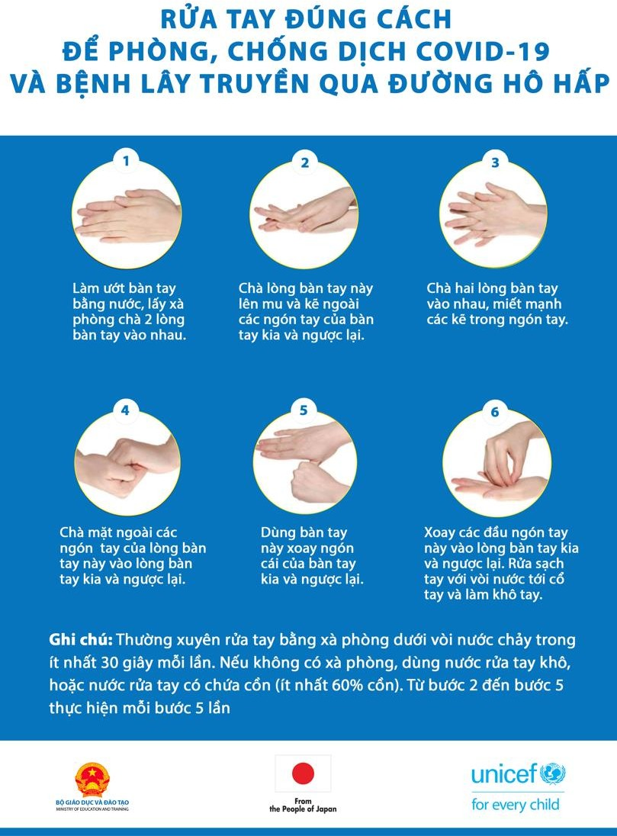

## Hình 2. Các bước rửa tay với xà phòng

***Câu hỏi: Rửa tay với dung dịch sát khuẩn tay có chứa cồn như thế nào?***

Trả lời: Cách rửa tay với dung dịch có chứa cồn (*Hình 3*):

* Bước 1: Lấy 3ml - 5ml dung dịch sát khuẩn tay có chứa cồn (ít nhất 60% cồn) và chà hai lòng bàn tay vào nhau.
* Bước 2: Chà lòng bàn tay này lên mu và kẽ ngoài các ngón tay của bàn tay kia và ngược lại.
* Bước 3: Chà hai lòng bàn tay vào nhau, miết mạnh các kẽ trong ngón tay.
* Bước 4: Chà mặt ngoài các ngón tay của bàn tay này vào lòng bàn tay kia.
* Bước 5: Dùng bàn tay này xoay ngón cái của bàn tay kia và ngược lại.
* Bước 6: Xoay các đầu ngón tay này vào lòng bàn tay kia và ngược lại cho đến khi bàn tay khô.

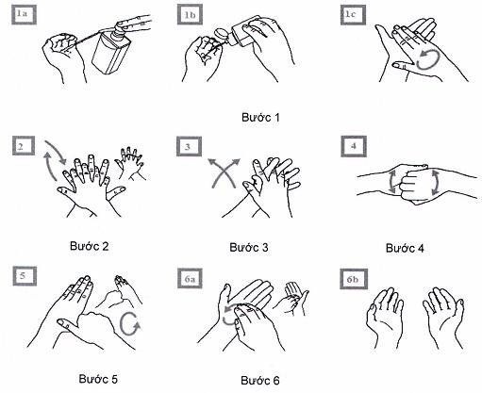

## Hình 3. Các bước vệ sinh tay với dung dịch sát khuẩn chứa cồn Câu hỏi: Tại sao phải tuân thủ vệ sinh hô hấp?

Trả lời: Giọt bắn khi ho hoặc hắt hơi làm lây lan vi rút. Bằng cách tuân thủ vệ sinh hô hấp tốt như che miệng và mũi bằng khuỷu tay hoặc khăn giấy khi ho hoặc hắt hơi, bạn bảo vệ những người xung quanh khỏi các loại vi rút gây các bệnh như cảm lạnh, cúm và COVID-19.

## Câu hỏi: Tại sao cần tránh chạm tay vào mắt, mũi và miệng?

Trả lời: Tay chạm vào nhiều bề mặt và có thể nhiễm vi rút. Tay bị nhiễm bẩn có thể truyền vi rút sang mắt, mũi hoặc miệng của bạn. Từ đó, vi rút xâm nhập vào cơ thể bạn và lây nhiễm cho bạn.

## Câu hỏi: Tại sao cần đeo khẩu trang khi đi ra đường, khi đến các địa điểm công cộng và khi có các triệu chứng ho, sốt, khó thở?

Trả lời: Việc đeo khẩu trang đúng loại và đúng cách giúp bảo vệ bạn và những người xung quanh, giảm khả năng lây truyền vi rút từ người này sang người khác thông qua các giọt bắn khi nói và khi ho hoặc hắt hơi (*Hình 4*).

## Câu hỏi: Tại sao phải duy trì khoảng cách ít nhất 1 mét giữa hai người và tránh tụ tập đông người?

Trả lời: Khi ai đó ho, hắt hơi hoặc nói, họ làm bắn ra những giọt chất lỏng nhỏ từ mũi hoặc miệng có thể chứa vi rút. Nếu bạn ở quá gần, bạn có thể hít vào những giọt nước, bao gồm cả vi rút SARS-CoV-2 nếu người đó mang vi rút.

Khi ở nơi đông người, mọi người khó giữ được khoảng giãn cách cần thiết.

## Câu hỏi: Tại sao nên gọi điện thoại trước cho cơ quan y tế địa phương nếu có triệu chứng sốt, ho, khó thở và muốn đi khám?

Trả lời: Gọi điện trước giúp cho cơ quan y tế địa phương xác định đúng cơ sở y tế bạn cần đến. Điều này cũng sẽ bảo vệ bạn và giúp ngăn ngừa sự lây lan của vi rút và các bệnh nhiễm trùng khác.

## Câu hỏi: Tạo sao cần ở nhà và tự cách ly ngay cả khi có các triệu chứng nhẹ như ho, nhức đầu, sốt nhẹ, không tiếp xúc với người nhà và đeo khẩu trang đúng cách khi ra khỏi nhà?

Trả lời: Vì bạn đang có các triệu chứng của bệnh đường hô hấp, tránh tiếp xúc với người khác sẽ giúp bảo vệ họ không bị lây nhiễm vi rút gây bệnh COVID- 19 và các loại vi rút khác (*Hình 5*).

## Câu hỏi: Tại sao cần cập nhật thông tin mới từ các nguồn tin cậy như Tổ chức Y tế thế giới (WHO), Bộ Y tế hoặc cơ quan y tế địa phương?

Trả lời: Đây là những cơ quan chịu trách nhiệm cao nhất về vấn đề y tế trên toàn cầu, ở mỗi quốc gia và mỗi địa phương.

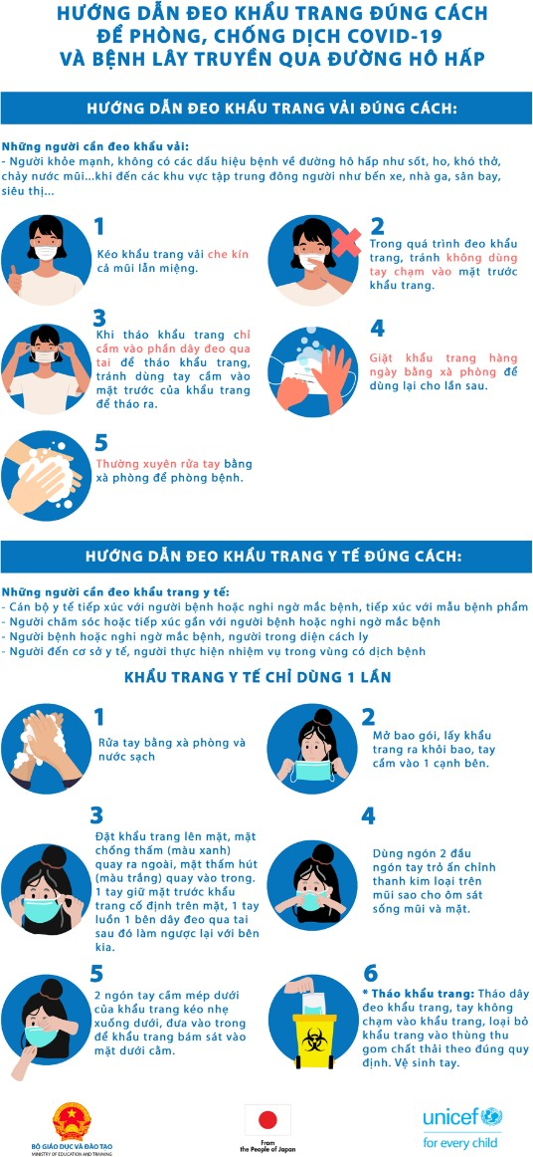

***Hình 4. Hướng dẫn đeo khẩu trang đúng cách***

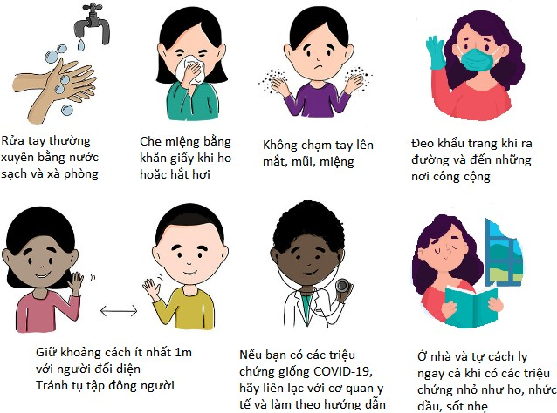

## Hình 5. Các biện pháp phòng, chống dịch COVID-19 cho cá nhân

* 1. **Nguyên tắc phòng, chống dịch COVID-19 lây lan trong cộng đồng**
* Nguyên tắc cơ bản để phòng, chống dịch COVID-19 lây lan trong cộng đồng là thực hiện cách ly theo cơ chế 4 vòng như sau:

Vòng 1: Cách ly và điều trị tại cơ sở y tế những trường hợp nhiễm bệnh và người thân của bệnh nhân đã có tiếp xúc gần với họ.

Vòng 2: Cách ly tập trung những người đã tiếp xúc gần với trường hợp nhiễm bệnh và người thân của họ.

Vòng 3: Cách ly tại nhà những người đã có tiếp xúc với những người được cách ly ở vòng 2.

Vòng 4: Cách ly một cộng đồng có nhiều ca bệnh.

* Trong trường hợp ca bệnh được phát hiện trong trường học, nhà trường cần phối hợp với các cơ quan chức năng tiến hành các biện pháp xử lý ổ dịch theo hướng dẫn của Bộ Y tế.

## Câu hỏi: Thời gian cách ly đối với cá nhân là bao nhiêu ngày, được tính như thế nào?

Trả lời: Đối với cá nhân thời gian cách ly đảm bảo đủ 14 ngày. Số ngày cụ thể được tính từ ngày tiếp xúc lần cuối với người nhiễm bệnh hoặc người nghi ngờ nhiễm bệnh. Với những người từ nước ngoài về thì tính từ ngày nhập cảnh về Việt Nam.

## Câu hỏi: Thời gian cách ly đối với cộng đồng là bao nhiêu ngày?

Trả lời: Đối với khu vực/cộng đồng cách ly tối thiểu 28 ngày kể từ ngày thực hiện cách ly. Tùy theo diễn biến tình hình dịch và nguy cơ lây lan trong vùng cách ly mà thời gian cách ly có thể kéo dài hơn.

## Câu hỏi: Tiếp xúc như thế nào gọi là tiếp xúc gần với người nhiễm/nghi nhiễm COVID-19?

Trả lời:

* Sống trong cùng nhà, nơi lưu trú.
* Cùng làm việc, học tập.
* Cùng nhóm du lịch, đoàn công tác, nhóm vui chơi.
* Tiếp xúc trong vòng 2 m.
* Ngồi cùng hàng hoặc trước sau 2 hàng ghế trên ô tô, tàu hoả, máy bay.
* Một số tình huống khác do nhân viên y tế xác định.

# PHẦN 3. CÁC NGUYÊN TẮC CƠ BẢN

**TRONG PHÒNG, CHỐNG DỊCH COVID-19 CHO HỌC SINH**

Trẻ em mầm non, học sinh thuộc các cấp học thực hành phòng, chống dịch COVID-19 theo 3 giai đoạn: trước khi đến trường, khi ở trường và sau khi rời trường.

# Trước khi học sinh đến trường

Theo hướng dẫn của Bộ Y tế tại Công văn số 914/BYT-MT ngày 26/2/2020 về việc tăng cường công tác phòng, chống dịch bệnh COVID-19 trong trường học, ký túc xá, nhà trường cần khuyến cáo học sinh trước khi đến trường cần được đo nhiệt độ và theo dõi sức khỏe tại nhà.

Như vậy đối với trẻ em mầm non, học sinh tiểu học, các em cần được cha mẹ đo nhiệt độ, theo dõi sức khỏe cho con ở nhà. Học sinh trung học cơ sở, trung học phổ thông có thể tự đo nhiệt độ và tự theo dõi sức khoẻ để nhận biết những dấu hiệu không khoẻ. Nếu có sốt, ho, khó thở thì chủ động cho trẻ nghỉ học, theo dõi sức khỏe, đồng thời đưa đến cơ sở y tế để được khám, tư vấn, điều trị.

Nếu học sinh đang trong thời gian cách ly tại nhà theo yêu cầu của cơ quan y tế do là đối tượng nghi tiếp xúc với người tiếp xúc gần, hoặc sinh sống trong khu vực cách ly (thuộc nhóm cách ly vòng 3 và vòng 4), cha mẹ cho học sinh ở nhà và thông báo cho nhà trường.

# Trong khi học sinh học tập tại trường

Học sinh cần thực hiện các nội quy sau (*Hình 6*):

1. Rửa tay đúng cách với nước sạch và xà phòng hoặc dung dịch sát khuẩn tay thường xuyên tại các thời điểm:

+ Rửa tay trước khi vào lớp.

+ Rửa tay trước và sau khi ăn.

+ Rửa tay sau khi ra chơi, nghỉ giữa giờ.

+ Rửa tay sau khi đi vệ sinh.

+ Rửa tay khi tay bẩn.

Trên thực tế hiện nay, nhiều trường học không đủ vòi nước để tất cả học sinh cùng rửa tay sau khi ra chơi hoặc nghỉ giữa giờ. Do đó, nhà trường có thể sử dụng dung dịch sát khuẩn tay nhanh (hay còn gọi là dung dịch có chứa cồn, nước rửa tay khô) và hướng dẫn học sinh sử dụng dung dịch sát khuẩn tay trong các thời điểm như trước khi vào lớp, trước và sau khi ăn, sau khi ra chơi hay nghỉ giữa giờ. Hướng dẫn sát khuẩn tay bằng dung dịch có chứa cồn đã được giới thiệu ở phần trên.

Tại các thời điểm sau khi đi vệ sinh và khi tay bẩn, tốt nhất là rửa tay với nước sạch và xà phòng.

1. Che mũi, miệng khi ho hoặc hắt hơi *(tốt nhất bằng giấy lau sạch, khăn vải hoặc khăn tay, hoặc ống tay áo để làm giảm phát tán dịch tiết đường hô hấp).* Vứt bỏ khăn, giấy che mũi, miệng vào thùng rác và rửa sạch tay.
2. Không đưa tay lên mắt, mũi miệng.
3. Không dùng chung các đồ dùng cá nhân như cốc, bình nước, khăn mặt, khăn lau tay, gối, chăn…
4. Không khạc, nhổ bừa bãi.
5. Không tụ tập đông người trong các giờ nghỉ giữa giờ, giờ ra chơi.
6. Nếu thấy bản thân hoặc bạn khác có sốt, ho, đau họng, khó thở thì báo ngay cho thầy cô giáo.
7. Đeo khẩu trang đúng cách.
8. Tránh kỳ thị, xa lánh hay trêu chọc bạn bè.
9. Bỏ rác đúng nơi quy định.

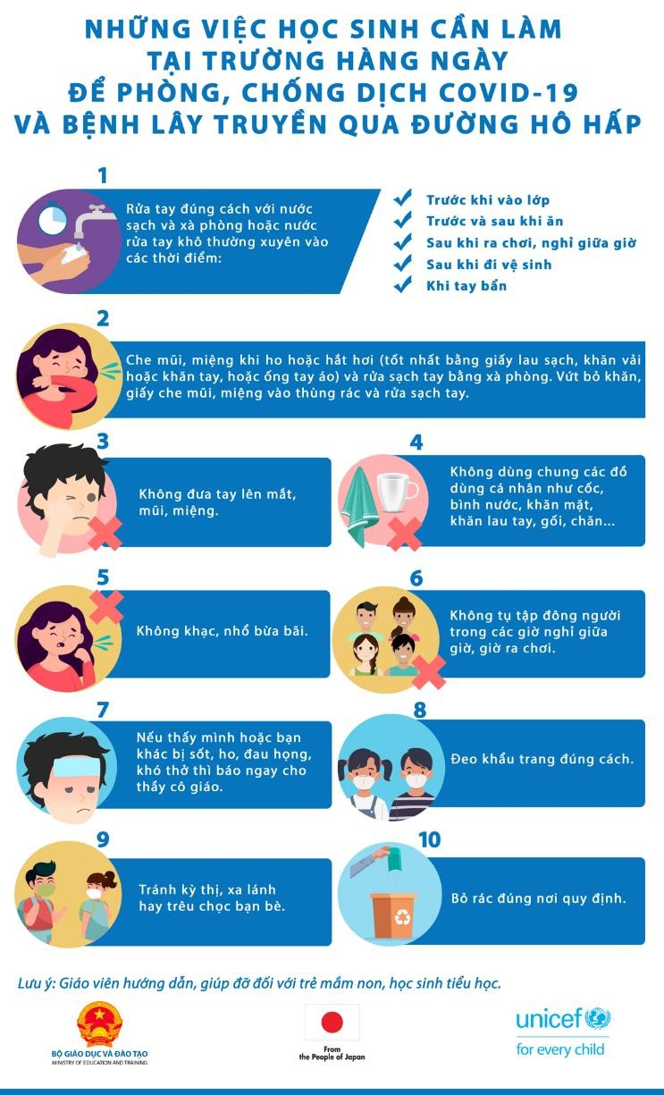

## Hình 6. Những việc học sinh cần làm tại trường hàng ngày để phòng, chống dịch COVID-19 và bệnh lây truyền qua đường hô hấp

* 1. **Sau khi học sinh rời trường**

Khi về nhà, học sinh cần thực hiện các nội dung sau (*Hình 7*):

1. Rửa tay đúng cách thường xuyên với nước sạch và xà phòng, hoặc dung dịch sát khuẩn tay nhanh, chú ý các thời điểm: trước và sau khi ăn, sau khi đi vệ sinh, sau khi chơi, sau khi đi học về, sau khi tiếp xúc với vật nuôi, khi thấy tay bẩn.
2. Giữ ấm cơ thể về mùa lạnh. Đảm bảo an toàn vệ sinh thực phẩm. Không sử dụng thực phẩm không có nguồn gốc, không ăn thức ăn nghi không đảm bảo an toàn vệ sinh.
3. Không đưa tay lên mắt, mũi miệng.
4. Giữ bề mặt nhà cửa sạch sẽ, thông thoáng. Làm sạch nền nhà, bề mặt bàn học, dụng cụ học tập, tay nắm cửa hàng ngày bằng các chất tẩy rửa thông thường hoặc dung dịch sát khuẩn.
5. Xúc miệng, họng bằng dung dịch sát khuẩn phù hợp hoặc nước muối

loãng.

1. Tránh tiếp xúc với người bị sốt, ho, khó thở. Trong trường hợp phải tiếp

xúc, cần giữ khoảng cách trên 2 m và đeo khẩu trang đúng cách.

1. Che mũi, miệng khi ho hoặc hắt hơi *(tốt nhất bằng giấy lau sạch, khăn vải hoặc khăn tay, hoặc ống tay áo để làm giảm phát tán dịch tiết đường hô hấp).* Vứt bỏ khăn, giấy che mũi, miệng vào thùng rác và rửa sạch tay.
2. Tránh nơi tập trung đông người. Trong trường hợp ra khỏi nhà đến nơi công cộng hoặc đông người, lưu ý việc đeo khẩu trang đúng cách.
3. Không khạc nhổ bừa bãi.
4. Tự theo dõi sức khỏe. Nếu thấy không khỏe, cần chú ý đo nhiệt độ. Khi có các biểu hiện như sốt, ho, khó thở, học sinh cần nghỉ học ở nhà. Trong trường hợp này, cha mẹ học sinh cần báo cáo tình hình sức khỏe của học sinh đến nhà trường.

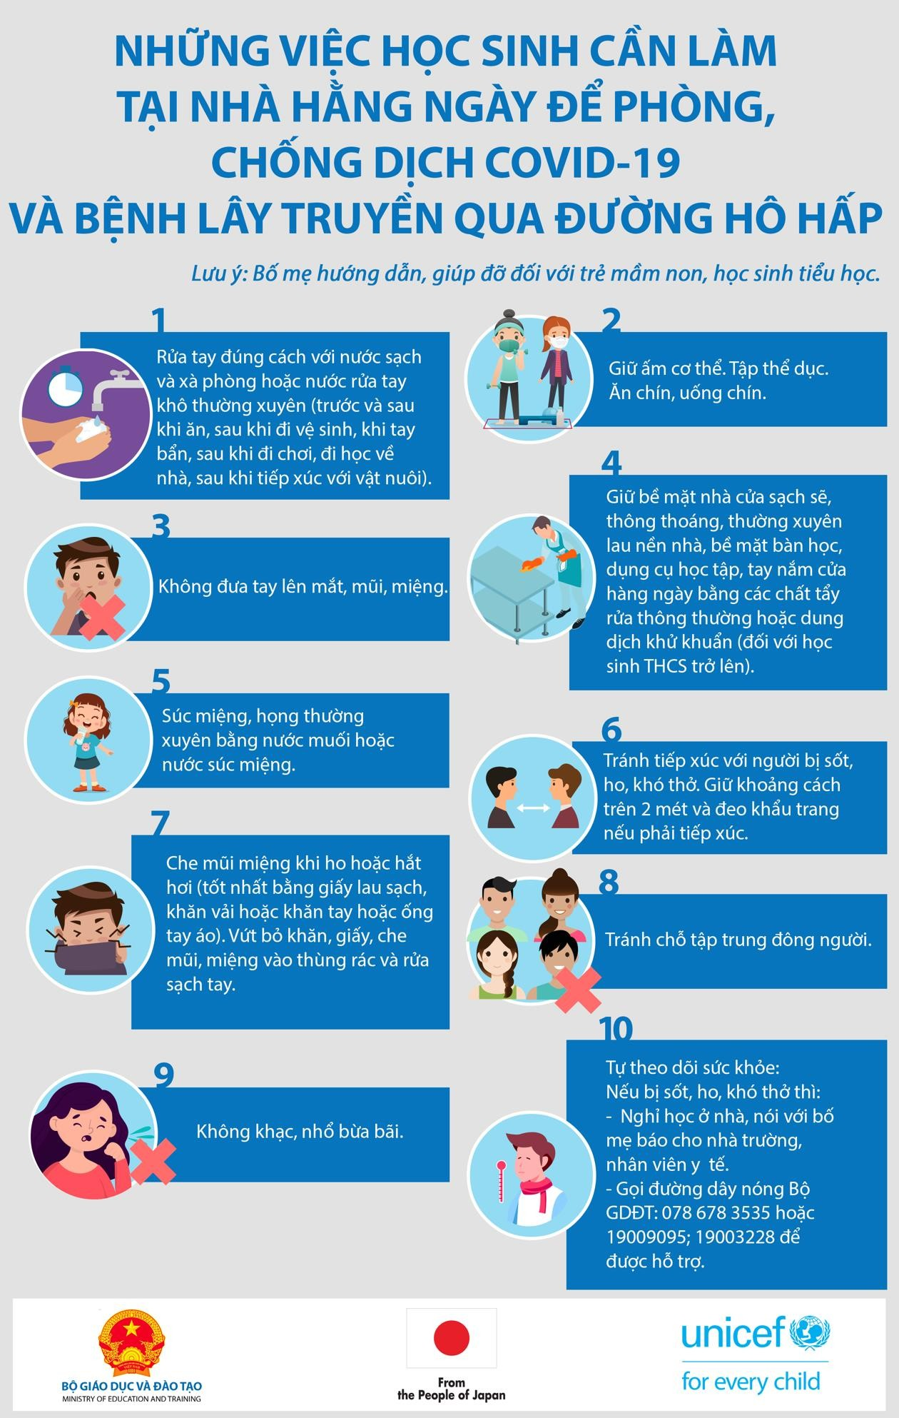

## Hình 7. Những việc học sinh cần làm tại nhà hằng ngày để phòng, chống dịch COVID-19 và bệnh lây truyền qua đường hô hấp

**PHẦN 4. TRUYỀN THÔNG PHÒNG, CHỐNG DỊCH COVID-19 CHO TRẺ EM MẦM NON**

***Câu hỏi: Trước khi đến trường, trẻ em mầm non cần được chăm sóc như thế nào để phòng, chống dịch COVID-19?***

Trả lời: Trước khi đến trường, trẻ em mầm non được cha mẹ học sinh đo nhiệt độ, theo dõi sức khỏe ở nhà. Trong trường hợp có các triệu chứng sốt, ho, khó thở, trẻ em mầm non được nghỉ học, theo dõi sức khỏe, đồng thời đưa đến cơ sở y tế để được khám, tư vấn, điều trị. Cha mẹ cần thông báo đến thầy cô giáo của con em mình để cập nhật kịp thời tình hình sức khỏe của các cháu trong lớp.

## Câu hỏi: Khi ở trường, trẻ em mầm non cần làm gì để phòng, chống dịch COVID-19?

Trả lời:

* Thực hành rửa tay với nước và xà phòng hoặc sử dụng dung dịch sát khuẩn tay. Để rửa tay đủ 30 giây theo 6 bước, trẻ vừa hát vừa rửa tay theo bài hát “Chúc mừng sinh nhật” (Happy birthday).
* Thực hành giãn cách bằng cách ngồi/đứng cách xa nhau.

*Trẻ chơi trò chơi “vỗ cánh”:* Hai trẻ đứng cạnh nhau cùng “vỗ cánh” bằng cách dang rộng 2 tay để đảm bảo khoảng cách giãn cách.

* Che miệng khi ho, hắt hơi bằng khuỷu tay.
* Vứt bỏ khăn, giấy che mũi, miệng vào thùng rác và rửa sạch tay.

## Câu hỏi: Làm thế nào để trẻ em mầm non biết bản thân hay bạn xung quanh bị ốm? Có chơi với bạn ốm không?

Trả lời: Trẻ chơi trò chơi đóng vai: dùng búp bê, gấu bông đóng vai nhân vật có các triệu chứng ho, hắt hơi, sốt; hoặc có các dấu hiệu không khỏe như đau đầu, đau bụng, cảm thấy nóng, mệt nhiều. Trẻ cùng chơi, chăm sóc gấu bông bị ốm. Từ đó, trẻ biết được biết được dấu hiệu cơ bản về bệnh và bài học về sự đồng cảm, chia sẻ khi bạn bị ốm, biết quan tâm đến bạn và không xa lánh bạn khi bạn ốm *(Hình 8).*

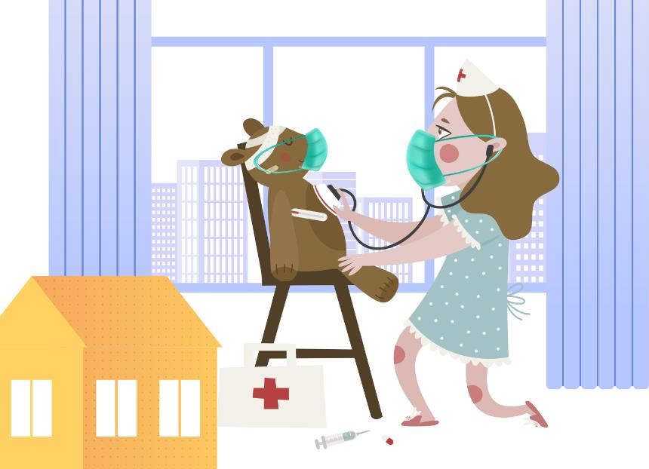

## Hình 8. Trò chơi gấu bông

***Câu hỏi: Khi về nhà, trẻ em mầm non cần được chăm sóc như thế nào để phòng, chống dịch COVID-19?***

Trả lời:

* Trẻ em mầm non cần được cha mẹ cho đeo khẩu trang khi ra ngoài đường.
* Rửa tay thường xuyên với nước sạch và xà phòng.
* Che mũi, miệng khi ho hoặc hắt hơi *(tốt nhất bằng giấy lau sạch, khăn vải hoặc khăn tay, hoặc ống tay áo để làm giảm phát tán dịch tiết đường hô hấp).* Vứt bỏ khăn, giấy che mũi, miệng vào thùng rác và rửa sạch tay.

# PHẦN 5. TRUYỀN THÔNG PHÒNG, CHỐNG DỊCH COVID-19 CHO HỌC SINH TIỂU HỌC

## Câu hỏi: Các dấu hiệu không khoẻ là gì?

Trả lời: Các dấu hiệu không khỏe là các dấu hiệu như ho, hắt hơi, sốt, đau đầu, đau bụng, cảm thấy nóng, và mệt nhiều.

## Câu hỏi: Vi rút SARS-CoV-2 lây nhiễm như thế nào?

Trả lời: Một người bị nhiễm vi rút do tiếp xúc trực tiếp với những giọt bắn từ mũi hoặc miệng của người bị COVID-19 phát tán khi ho hoặc thở ra. Những giọt bắn do người bệnh phát tán khi ho, hắt hơi, thở ra, rơi xuống các vật thể và các bề mặt xung quanh người đó. Những người khác chạm vào những vật thể hoặc bề mặt này, sau đó chạm vào mắt, mũi hoặc miệng của họ cũng sẽ có nguy cơ nhiễm SARS-CoV-2.

## Câu hỏi: Thế nào là giãn cách xã hội?

Trả lời:

* Để thực hành giãn cách xã hội, học sinh nên đứng cách xa bạn bè hoặc người xung quanh (ít nhất 1 m), tránh tụ tập nơi đông người, tránh chạm vào người khác khi không cần thiết, tránh ra khỏi nhà khi không cần thiết.
* Đối với học sinh ở các tỉnh, thành phố trực thuộc trung ương có nguy cơ, học sinh không tham gia vào sự kiện tập trung quá 20 người tại nơi công cộng.
* Đối với học sinh ở các tỉnh, thành phố trực thuộc trung ương nguy cơ thấp, học sinh không tham gia vào sự kiện tập trung quá 30 người tại nơi công cộng.

## Câu hỏi: Thế nào là hành vi nguy cơ làm lây lan vi rút SARS-CoV-2?

Trả lời: Hãy cùng các bạn thảo luận tình huống “Thầy giáo bị cảm”:

“Một thầy giáo bị cảm nhưng vẫn đến trường. Khi đến trường, thầy hắt hơi và lúc đó thầy đã lấy tay che mũi. Thầy gặp một thầy giáo khác và bắt tay chào hỏi thầy giáo đó. Sau đó thầy lau tay bằng khăn tay và lên lớp giảng bài”. Thảo luận theo 2 câu hỏi sau:

+ Những việc thầy vừa làm có nguy cơ gì?

+ Lẽ ra thầy nên làm gì?

loãng.

## Câu hỏi: Các biện pháp phòng, chống dịch cơ bản là gì?

Trả lời: Các biện pháp phòng, chống dịch cơ bản gồm:

* Che miệng khi ho, hắt hơi bằng khuỷu tay.
* Rửa tay thường xuyên.
* Xúc miệng, họng bằng dung dịch sát khuẩn phù hợp hoặc nước muối

## Câu hỏi: Học sinh nên có thái độ thế nào khi biết có học sinh, thầy cô

***giáo hay nhân viên nhà trường nghi nhiễm vi rút gây bệnh COVID-19?***

Trả lời: Học sinh không nên sợ hãi hay có thái độ kỳ thị và xa lánh khi biết trong lớp, trong trường có người nghi nhiễm vi rút gây bệnh COVID-19. Nếu đó là bạn cùng lớp, hãy gọi điện hoặc nhắn tin hỏi thăm, động viên bạn. Tuyệt đối không nên trêu chọc bạn.

## Câu hỏi: Học sinh tiểu học có tham gia phòng, chống dịch COVID-19 được không?

Trả lời: Học sinh tiểu học dù tuổi nhỏ vẫn có thể làm nhiều việc để giữ cho bản thân và người xung quanh an toàn trước dịch bệnh

## Câu hỏi: Vì sao phải rửa tay với xà phòng và nước sạch?

Trả lời: Hãy cùng chơi trò chơi ‘Hạt nhũ màu”.

Học sinh cho một số hạt nhũ màu lên tay, giả định rằng đây là những hạt vi rút làm nhiễm bẩn tay. Sau đó học sinh chỉ rửa tay với nước sạch và nhìn xem còn bao nhiêu hạt màu vẫn còn dính lại trên tay. Học sinh tiếp tục rửa tay với nước sạch và xà phòng và thấy rằng các hạt nhũ màu đã được rửa sạch hết, nghĩa là tay đã sạch hết vi sinh vật gây bệnh.

## Câu hỏi: Làm thế nào để rửa tay đủ 30 giây?

Trả lời: Để rửa tay đủ 30 giây theo 6 bước, vừa hát vừa rửa tay theo bài hát “Chúc mừng sinh nhật” (Happy birthday)

## Câu hỏi: Vi rút lây lan như thế nào?

Trả lời: Hãy chơi trò chơi “Phun sương” (*Hình 9).*

Cho nước màu vào một chai phun sương và phun lên một tờ giấy trắng. Các hạt màu sẽ bắn ra khắp tờ giấy. Giả định đây là các giọt có chứa vi rút. Quan sát các giọt màu bắn ra, học sinh sẽ hiểu vi rút lan truyền như thế nào.

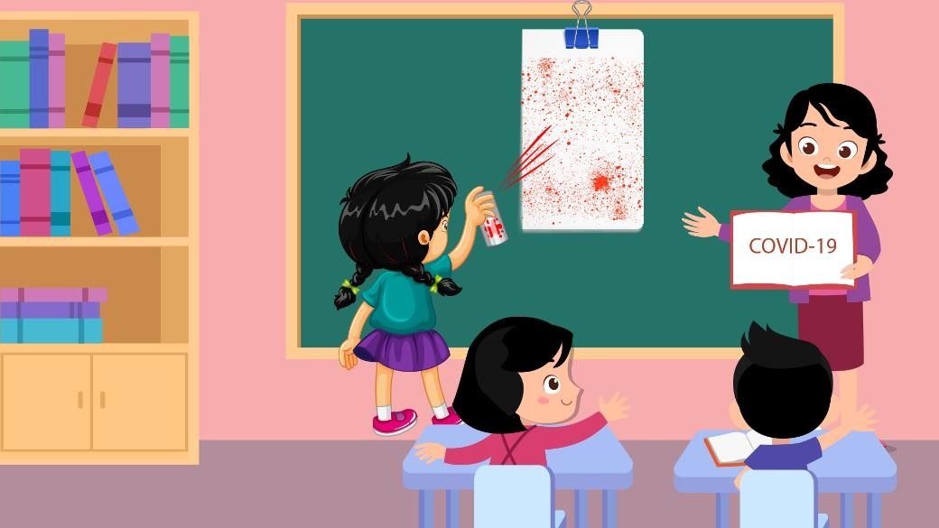

## Hình 9. Trò chơi phun sương

***Câu hỏi: Học sinh nên làm gì nếu cảm thấy lo lắng, không yên tâm về dịch bệnh?***

Trả lời: Tâm trạng lo lắng trước một dịch bệnh mới xuất hiện là một điều bình thường. Nhiều người sẽ trải qua cảm giác này. Học sinh nên trò chuyện với cha mẹ, người thân, thầy cô giáo, bạn bè về những băn khoăn lo lắng của mình trước dịch bệnh, để được chia sẻ và được nhận những thông tin chính xác, kịp thời về tình hình dịch bệnh. Không nên giữ kín những lo lắng một mình và không chia sẻ với ai.

## Câu hỏi: Học sinh cần làm gì để thể hiện tinh thần đoàn kết, chia sẻ trong lúc dịch bệnh xảy ra?

Trả lời:

Để thể hiện tinh thần đoàn kết, chia sẻ trong thời kỳ dịch bệnh, học sinh có thể có nhiều hoạt động như:

* + Giúp đỡ các bạn khuyết tật: một số bạn bị khiếm thính, khiếm thị sẽ khó tiếp cận với các thông điệp truyền thông. Giúp đỡ bằng cách tuyên truyền, giải thích lại cho các bạn.
  + Giúp đỡ các bạn vùng khó khăn: cùng quyên góp ủng hộ khẩu trang hay dung dịch sát khuẩn tay, chia sẻ các câu chuyện, lời động viên.

## Câu hỏi: Trước khi đến trường, học sinh tiểu học cần làm gì?

Trả lời:

* + Cha mẹ học sinh có trách nhiệm đo nhiệt độ, theo dõi sức khỏe cho con ở nhà. Nếu có sốt, ho, khó thở thì chủ động cho trẻ nghỉ học, theo dõi sức khỏe, đồng thời đưa đến cơ sở y tế để được khám, tư vấn, điều trị.
  + Nếu học sinh đang trong thời gian cách ly tại nhà theo yêu cầu của cơ quan y tế do là đối tượng nghi tiếp xúc với người tiếp xúc gần, hoặc sinh sống trong khu vực cách ly (thuộc nhóm cách ly vòng 3 và vòng 4), cha mẹ cho học sinh ở nhà và thông báo cho nhà trường.

## Câu hỏi: Trong khi ở trường và khi về nhà, học sinh tiểu học cần làm

***gì?***

Trả lời: Học sinh cần thực hiện theo các nguyên tắc cơ bản trong phòng,

chống dịch COVID-19 cho học sinh khi ở trường và khi về nhà (Xem lại phần 3 của tài liệu này).

# PHẦN 6. TRUYỀN THÔNG PHÒNG, CHỐNG DỊCH COVID-19 CHO HỌC SINH TRUNG HỌC CƠ SỞ

## Câu hỏi: Các dấu hiệu không khoẻ là gì?

Trả lời: Các dấu hiệu không khỏe là các dấu hiệu như ho, hắt hơi, sốt, đau đầu, đau bụng, cảm thấy nóng, và mệt nhiều.

## Câu hỏi: Vi rút SARS-CoV-2 lây nhiễm như thế nào?

Trả lời: Một người bị nhiễm vi rút do tiếp xúc trực tiếp với những giọt bắn từ mũi hoặc miệng của người bị COVID-19 phát tán khi ho hoặc thở ra. Những giọt bắn do người bệnh phát tán khi ho, hắt hơi, thở ra, rơi xuống các vật thể và các bề mặt xung quanh người đó. Những người khác chạm vào những vật thể hoặc bề mặt này, sau đó chạm vào mắt, mũi hoặc miệng của họ cũng sẽ có nguy cơ nhiễm SARS-CoV-2.

## Câu hỏi: Thế nào là giãn cách xã hội?

Trả lời:

* + Để thực hành giãn cách xã hội, học sinh nên đứng cách xa bạn bè hoặc người xung quanh (ít nhất 1 m), tránh tụ tập nơi đông người, tránh chạm vào người khác khi không cần thiết, tránh ra khỏi nhà khi không cần thiết.
  + Đối với học sinh ở các tỉnh, thành phố trực thuộc trung ương có nguy cơ, học sinh không tham gia vào sự kiện tập trung quá 20 người tại nơi công cộng.
  + Đối với học sinh ở các tỉnh, thành phố trực thuộc trung ương nguy cơ thấp, học sinh không tham gia vào sự kiện tập trung quá 30 người tại nơi công cộng.

## Câu hỏi: Các biện pháp phòng, chống dịch cơ bản là gì?

Trả lời: Các biện pháp phòng, chống dịch cơ bản gồm:

* + Che miệng khi ho, hắt hơi bằng khuỷu tay.
  + Rửa tay thường xuyên.
  + Xúc miệng, họng bằng dung dịch sát khuẩn phù hợp hoặc nước muối

loãng.

## Câu hỏi: Học sinh nên có thái độ thế nào khi biết có học sinh, thầy cô

***giáo hay nhân viên nhà trường nghi nhiễm vi rút gây bệnh COVID-19?***

Trả lời: Học sinh không nên sợ hãi hay có thái độ kỳ thị và xa lánh khi biết trong lớp, trong trường có người nghi nhiễm vi rút gây bệnh COVID-19. Nếu đó là bạn cùng lớp, hãy gọi điện hoặc nhắn tin hỏi thăm, động viên bạn. Kêu gọi các bạn khác cùng làm giống như mình. Tuyệt đối không nên trêu chọc bạn.

## Câu hỏi: Học sinh nên làm gì nếu cảm thấy lo lắng, không yên tâm về dịch bệnh?

Trả lời: Tâm trạng lo lắng trước một dịch bệnh mới xuất hiện là một điều bình thường. Nhiều người sẽ trải qua cảm giác này. Học sinh nên trò chuyện với cha mẹ, người thân, thầy cô giáo, bạn bè về những băn khoăn lo lắng của mình trước dịch bệnh, để được chia sẻ và được nhận những thông tin chính xác, kịp thời về tình hình dịch bệnh. Không nên giữ kín những lo lắng một mình và không chia sẻ với ai.

## Câu hỏi: Học sinh THCS có tham gia phòng, chống dịch COVID-19 được không?

Trả lời: Học sinh THCS tuổi nhỏ vẫn có thể làm nhiều việc để giữ cho bản thân và người xung quanh an toàn trước dịch bệnh. Học sinh THCS có thể là hình mẫu về thực hành các hành vi lành mạnh cho các thành viên trong gia đình. Học sinh THCS có thể là các chiến sỹ trên mặt trận truyền thông. Học sinh THCS có thể tham gia các nhóm truyền thông học sinh và tham gia tuyên truyền về dịch bệnh. Học sinh tự thiết kế, xây dựng các thông điệp truyền thông thông qua các thông báo hoặc tranh ảnh.

## Câu hỏi: Học sinh cần làm gì để thể hiện tinh thần đoàn kết, chia sẻ trong lúc dịch bệnh xảy ra?

Trả lời:

Để thể hiện tinh thần đoàn kết, chia sẻ trong thời kỳ dịch bệnh, học sinh có thể có nhiều hoạt động như:

* + Giúp đỡ các bạn khuyết tật: một số bạn bị khiếm thính, khiếm thị sẽ khó tiếp cận với các thông điệp truyền thông. Giúp đỡ bằng cách tuyên truyền, giải thích lại cho các bạn.
  + Giúp đỡ các bạn vùng khó khăn: cùng quyên góp ủng hộ khẩu trang hay dung dịch sát khuẩn tay, chia sẻ các câu chuyện, lời động viên.

## Câu hỏi: Trước khi đến trường, khi ở trường, khi về nhà, học sinh THCS cần làm gì để phòng, chống dịch COVID-19?

Trả lời: Học sinh cần thực hiện các nguyên tắc cơ bản trong phòng, chống dịch COVID-19 cho học sinh trước khi đến trường, khi ở trường, khi về nhà (Xem lại phần 3 của tài liệu này).

# PHẦN 7. TRUYỀN THÔNG PHÒNG, CHỐNG DỊCH COVID-19 CHO HỌC SINH TRUNG HỌC PHỔ THÔNG

## Câu hỏi: Các dấu hiệu không khoẻ là gì?

Trả lời: Các dấu hiệu không khỏe là các dấu hiệu như ho, hắt hơi, sốt, đau đầu, đau bụng, cảm thấy nóng, và mệt nhiều.

## Câu hỏi: Vi rút SARS-CoV-2 lây nhiễm như thế nào?

Trả lời: Một người bị nhiễm vi rút do tiếp xúc trực tiếp với những giọt bắn từ mũi hoặc miệng của người bị COVID-19 phát tán khi ho hoặc thở ra. Những giọt bắn do người bệnh phát tán khi ho, hắt hơi, thở ra, rơi xuống các vật thể và các bề mặt xung quanh người đó. Những người khác chạm vào những vật thể hoặc bề mặt này, sau đó chạm vào mắt, mũi hoặc miệng của họ cũng sẽ có nguy cơ nhiễm SARS-CoV-2.

## Câu hỏi: Thế nào là giãn cách xã hội?

Trả lời:

* + Để thực hành giãn cách xã hội, học sinh nên đứng cách xa bạn bè hoặc người xung quanh (ít nhất 1 m), tránh tụ tập nơi đông người, tránh chạm vào người khác khi không cần thiết, tránh ra khỏi nhà khi không cần thiết.
  + Đối với học sinh ở các tỉnh, thành phố trực thuộc trung ương có nguy cơ, học sinh không tham gia vào sự kiện tập trung quá 20 người tại nơi công cộng.
  + Đối với học sinh ở các tỉnh, thành phố trực thuộc trung ương nguy cơ thấp, học sinh không tham gia vào sự kiện tập trung quá 30 người tại nơi công cộng.

## Câu hỏi: Các biện pháp phòng, chống dịch cơ bản là gì?

Trả lời: Các biện pháp phòng, chống dịch cơ bản gồm:

* + Che miệng khi ho, hắt hơi bằng khuỷu tay.
  + Rửa tay thường xuyên.
  + Xúc miệng, họng bằng dung dịch sát khuẩn phù hợp hoặc nước muối

loãng.

## Câu hỏi: Học sinh nên có thái độ thế nào khi biết có học sinh, thầy cô

***giáo hay nhân viên nhà trường nghi nhiễm vi rút gây bệnh COVID-19?***

Trả lời: Học sinh không nên sợ hãi hay có thái độ kỳ thị và xa lánh khi biết trong lớp, trong trường có người nghi nhiễm vi rút gây bệnh COVID-19. Nếu đó là bạn cùng lớp, hãy gọi điện hoặc nhắn tin hỏi thăm, động viên bạn. Kêu gọi các bạn khác cùng làm giống như mình.

## Câu hỏi: Học sinh nên làm gì nếu cảm thấy lo lắng, không yên tâm về dịch bệnh?

Trả lời: Tâm trạng lo lắng trước một dịch bệnh mới xuất hiện là một điều bình thường. Nhiều người sẽ trải qua cảm giác này. Học sinh nên trò chuyện với cha mẹ, người thân, thầy cô giáo, bạn bè về những băn khoăn lo lắng của mình trước dịch bệnh, để được chia sẻ và được nhận những thông tin chính xác, kịp thời về tình hình dịch bệnh. Không nên giữ kín những lo lắng một mình và không chia sẻ với ai.

## Câu hỏi: Học sinh nên làm thế nào để cùng nhau chia sẻ và tránh kỳ thị với những người nhiễm và nghi nhiễm COVID-19?

Trả lời: Hãy thảo luận nhóm về các phản ứng khác nhau mà học sinh có thể trải qua trong đợt dịch COVID-19 vừa qua (ví dụ như nhà hàng xóm có người nghi nhiễm hoặc đi nước ngoài về). Hãy mạnh dạn bày tỏ và trò chuyện về những cảm xúc, suy nghĩ của các em. Những điều này là phản ứng bình thường trong một tình huống không bình thường.

## Câu hỏi: Học sinh THPT tham gia phòng, chống dịch COVID-19 như thế nào?

Trả lời:

* + Học sinh có thể là hình mẫu về thực hành các hành vi lành mạnh cho các thành viên trong gia đình, là các chiến sỹ trên mặt trận truyền thông.
  + Tham gia các nhóm truyền thông học sinh và tham gia tuyên truyền về dịch bệnh.
  + Tự thiết kế, xây dựng các thông điệp truyền thông thông qua các bài viết hoặc tranh ảnh.

## Câu hỏi: Học sinh cần làm gì để thể hiện tinh thần đoàn kết, chia sẻ trong lúc dịch bệnh xảy ra?

Trả lời:

Để thể hiện tinh thần đoàn kết, chia sẻ trong thời kỳ dịch bệnh, học sinh có thể có nhiều hoạt động như:

* + Giúp đỡ các bạn khuyết tật: một số bạn bị khiếm thính, khiếm thị sẽ khó tiếp cận với các thông điệp truyền thông. Giúp đỡ bằng cách tuyên truyền, giải thích lại cho các bạn.
  + Giúp đỡ các bạn vùng khó khăn: cùng quyên góp ủng hộ khẩu trang hay dung dịch sát khuẩn tay, chia sẻ các câu chuyện, lời động viên.

## Câu hỏi: Trước khi đến trường, khi ở trường, khi về nhà, học sinh THPT cần làm gì để phòng, chống dịch COVID-19?

Trả lời: Học sinh cần thực hiện các nguyên tắc cơ bản trong phòng, chống dịch COVID-19 cho học sinh trước khi đến trường, khi ở trường, khi về nhà (Xem lại phần 3 của tài liệu này).